79. Elektros srovės šaltinių jungimas
Klasė, dalykas | 5–6 klasė, gamta ir žmogus.  7–8 klasė, fizika.  8 klasė, integruotas gamtos mokslų kursas.
Numatoma veiklos trukmė | Apie 30 min.
Ugdomi mokinių gebėjimai pagal  Pagrindinio ugdymo bendrąsias programas. Gamta ir žmogus. Fizika | 9.5. Apibūdinti ir tirti paprasčiausias elektros grandines (5–6 kl.).  9.5. Žinias apie elektros krūvių sąveiką taikyti nagrinėjant paprasčiausias elektros grandines (7–8 kl.).
Mokinių pasiekimai pagal  Integruoto gamtos mokslų kurso programą 5–8 klasėms | 8.6.2.1. <…> Atpažįsta tikrovės elektrinius reiškinius artimojoje aplinkoje. <…>
Probleminė situacija ir veiklos klausimas | Dabar labai plačiai naudojami galvaniniai elementai įvairiuose elektriniuose įrenginiuose: pulteliuose, laikrodžiuose, žaislinėse mašinėlėse ir t. t.  Kaip sujungti galvaninius elementus elektros grandinėje norint, kad jungiamoje grandinėje lemputės šviestų ryškiau?
Mokytojo veiklos siekiniai | Ugdyti mokinių gebėjimą sujungti elektros grandines, braižyti jų schemas, nuosekliai ir lygiagrečiai jungti galvaninius elementus.
Veiklos priemonės | Mokomieji elektronikos rinkiniai*: lemputė L1*, jungikliai S1* ir S2*, du srovės šaltiniai B1*, trys jungtys -3*, keturios jungtys -2*, viena jungtis -7*, viena jungtis -4*.
Veiklos eiga | Pasiruošimas tyrimui  Prisiminti elektros grandinės schemų braižymo ir žymėjimo taisykles (žr. 1 priedą).  Tyrimo eiga  1. Mokinio veiklos lape nurodomi elektros grandinei jungti naudojami elementai ir jų žymėjimas schemose.  2. Surenkama 1 pav. a pavaizduota elektros grandinė.  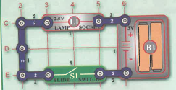  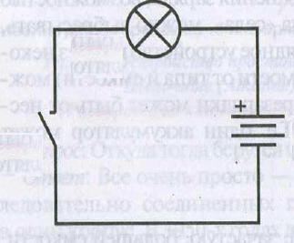  a b  1 pav. Pirmoji elektros grandinė (a) ir jos jungimo schema (b)  3. Nubraižoma surinktos elektros grandinės schema (1 pav. b). Schemoje nurodomi šaltinio polių ženklai.  4. Įjungiamas jungiklis ir stebimas lemputės švytėjimas. Stebėjimų rezultatai pateikiami Mokinio veiklos lape.  5. Surenkama 2 pav. a pavaizduota elektros grandinė ir nubraižoma jos jungimo schema 2 pav. b. Schemoje nurodomi šaltinio polių ženklai.  6. Įjungiamas jungiklis ir stebimas lemputės švytėjimas. Stebėjimų rezultatai pateikiami Mokinio veiklos lape.  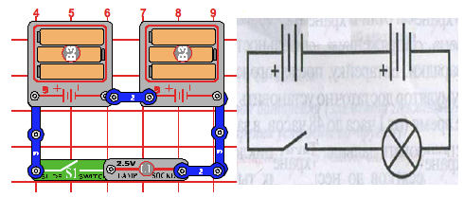  2 pav. Antroji elektros grandinė (a) ir jos jungimo schema (b)  a b  7. Nurodomi sujungtų elektros grandinių skirtumai.  8. Surenkama 3 pav. a pavaizduota elektros grandinė ir nubraižoma jos jungimo schema 3 pav. b. Schemoje nurodomi šaltinio polių ženklai.  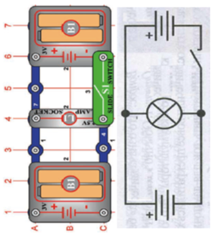  3 pav. Trečioji elektros grandinė (a) ir jos jungimo schema (b)  a b  9. Įjungiamas jungiklis surinktoje elektros grandinėje ir stebimas lemputės švytėjimas. Stebėjimų rezultatai pateikiami Mokinio veiklos lape.  10. Surenkama elektros grandinė pagal 4 pav. pavaizduotą schemą.  11. Įjungiamas paeiliui vienas, paskui kitas jungiklis ir stebimas lemputės švytėjimas. Rezultatai surašomi Mokinio veiklos lape.  12. Įjungiami abu jungikliai ir stebimas lemputės švytėjimas. Rezultatai surašomi Mokinio veiklos lape.  13. Atsakoma į pateiktus klausimus ir daromos darbo išvados.  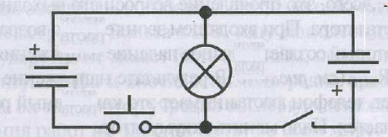  4 pav. Ketvirtosios elektros grandinės jungimo schema
Laukiamas mokinių veiklos rezultatas | Pirmasis pasiekimų lygmuo  Padedamas mokytojo ir naudodamasis detaliu aprašymu bei turimomis priemonėmis atlieka tyrimą: sujungia elektros grandines pagal pateiktus paveikslėlius, aprašo tyrimo rezultatus.  Antrasis pasiekimų lygmuo  Savarankiškai atlieka tyrimą, daro išvadas, paaiškina gautus rezultatus. Geba aiškiai dėstyti mintis raštu.  Trečiasis pasiekimų lygmuo  Geba suformuluoti atsakymą, tinkamai vartoja reikšmines sąvokas (elektros grandinė, elektrinė schema, srovės šaltinis), sklandžiai reiškia gamtamokslinį supratimą, stebėjimo rezultatus interpretuoja.  Nurodo, kaip galima taikyti stebimą reiškinį kasdieniame gyvenime.
Rizikų įvertinimas | Būtina tinkamai sujungti šaltinio polius.
Galimi tarpdalykiniai ryšiai | Technologijos: šviesos diodų jungimo būdai.
Idėjos veiklai plėtoti | Įtampos ir srovės matavimas elektros grandinėse (fizika).  Laidininkų jungimo būdai (fizika).
Vaizdo įrašas | –
Mokinio veiklos lapas | Elektros srovės šaltinių jungimas
Priedas | Elektros grandinės elementų simboliai
Šaltinių iliustracijų nuorodos:
1. http://getstemgo.com/toys/snap-circuits-review/ (žiūrėta 2018-03-27).
2. https://www.pololu.com/file/0J181/SnapDesigner.doc (žiūrėta 2018-03-27).
3. http://znatok.ru/konstruktory/znatok-electronniy-constructor (žiūrėta 2018-03-27).

